1. Microprocesador

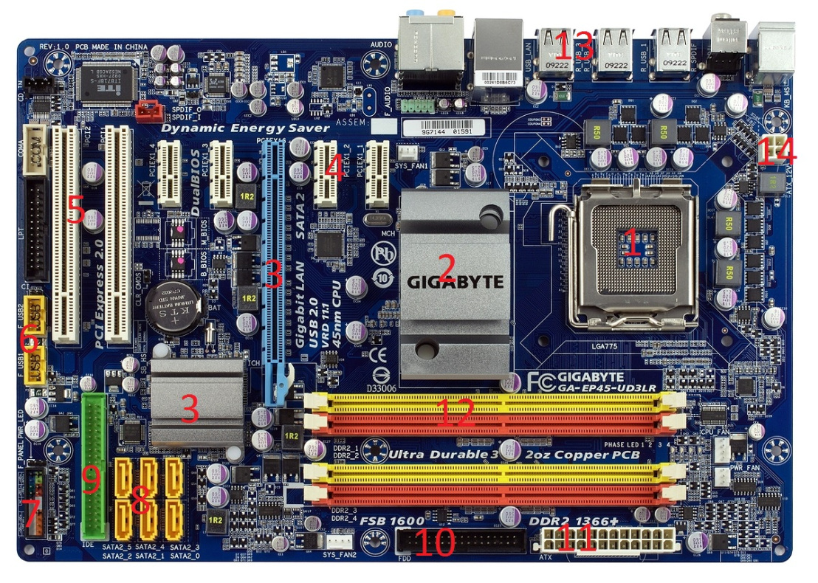

1. North Bridge
2. South Bridge

3. Tarjeta de expansión gráfica

1. Tarjetas de expansión entrada-salida
2. Tarjetas de expansión servidores
3. Puentes
4. Puentes
5. Conector IDE
6. Conector IDE
7. RAM
8. Microprocesador

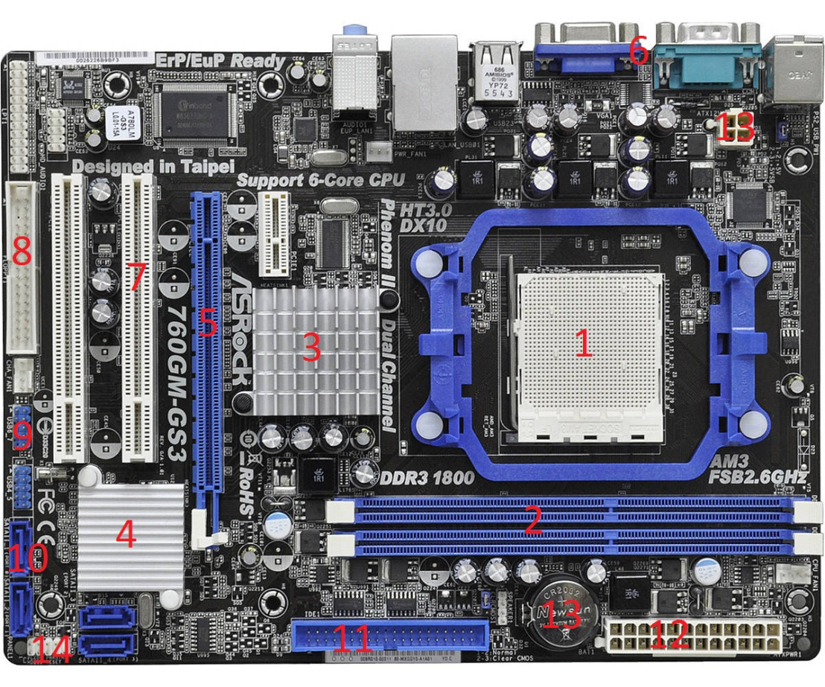

1. RAM
2. Tarjeta de expansión gráfica
3. Conector IDE
4. Conector IDE
5. Pila

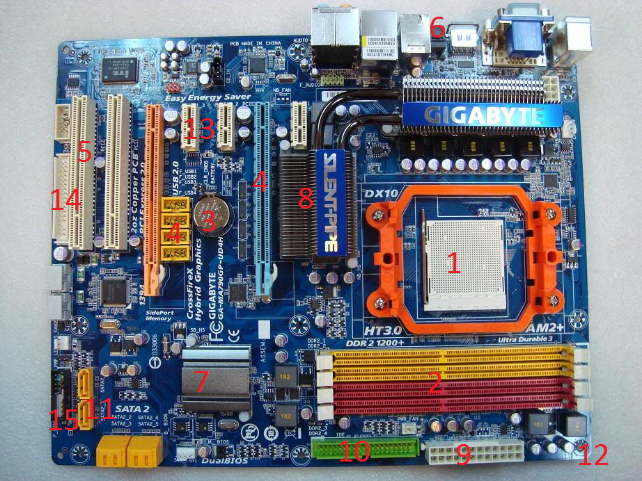

1. Microprocesador
2. RAM
3. Pila
4. Tarjeta de expansión gráfica
5. Tarjeta de expansión
6. Conector IDE
7. Conector IDE
8. Microprocesador
9. RAM
10. Puerto Norte del chipset
11. Puerto Sur del chipset
12. Tarjeta de expansión grafica
13. Tarjeta de expansión
14. Conector IDE

